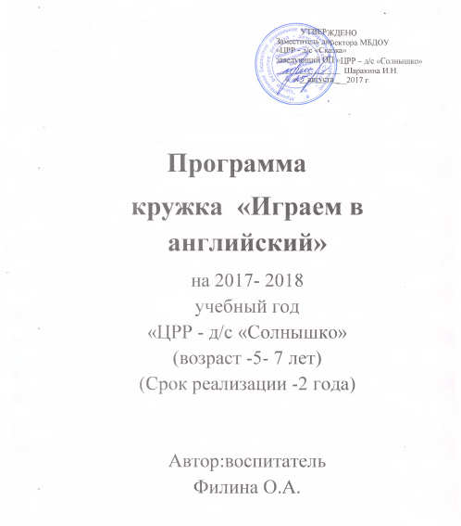
Пояснительная записка.

Актуальность составления данной программы вытекает из потребностей современного общества в высококвалифицированных специалистах. Рекомендуется начинать изучать иностранный язык в раннем возрасте, так как у ребёнка формируется параллельное с родным языком накопление лексического и грамматического материала иностранного языка.

Цель программы – обеспечение условий погружения в иноязычную среду для освоения детьми знаний, умений и навыков, развитие памяти, воображения, логического мышления.

Цель программы определяет решения ряда задач:
- разработку содержательной стороны образовательного процесса , предполагающую:

- комплексный подход к развитию и обучению ребенка;
- погружение ребёнка в новую языковую среду;
- гармоничное развитие личности ребенка;
- развитие познавательной сферы деятельности, а именно: памяти, мышления, воображения;
- развитие эмоциональной сферы;
- охрана и укрепление физического и психологического здоровья ребенка,

2) формирование опыта практической и познавательной деятельности.
Результат обучения и развития детей по данной программе – максимальное раскрытие их индивидуального возрастного потенциала в овладении базовым уровнем иностранного языка, выработка умения общаться с взрослыми и сверстниками на иностранном языке.
Цель программы определяет построение образовательного процесса по

психологопедагогическим принципам:
- принцип развития, подразумевающий целостное развитие личности ребенка ;
- принцип психологической комфортности , предполагающий охрану и укрепление психологического здоровья ребенка;
- принцип целостности содержательного образовательного процесса – создание у ребенка целостного представления о мире;
- принцип систематичности , т. е. наличие единых мнений развития и воспитания;
- принцип креативности - создание условий для раскрытия творческого потенциала ребенка.
Программа так же учитывает методические принципы построения образовательного процесса при обучении иностранному языку детей старшего дошкольного возраста :
- принцип учета взрослых особенностей;
- принцип ролевой организации учебного материала и процесса;
-принцип коммуникативной направленности -отбор лексического и грамматического материала, лично значимого для ребенка;
-принцип сочетания коллективных и индивидуальных форм работы.

Структура и содержание программы.

Программа по обучению иностранному языку детей старшего дошкольного возраста рассчитана на два года обучения при двух занятиях в неделю продолжительностью каждого тридцать минут.

Программа представлена следующими разделами:

1.Возрастные особенности детей старшего дошкольного возраста, укрепление психологического и физического здоровья детей.
2.Игровая деятельность.
3.Учебно-познавательная деятельность
3.1.Языковая деятельность.
3.1.1.Фонетика иностранного языка.
3.1.3.Грамматика иностранного языка.
Развитие и обучение проводится с использованием элементарных знаний по предметам:
3.2. ознакомление с окружающим миром.
3.3.Введение в страноведение.
3.3.1. Элементарные географические знания.
3.3.2.Элементарные культурные и исторические знания.
3.4. Математическое развитие.

1.Возрастные особенности детей старшего дошкольного возраста, укрепление психологического и физического здоровья детей.

Предусматривает изучение возрастных особенностей детей дошкольного возраста, укрепление психологического и физического здоровья детей.
В данном возрасте речь детей подчиняется закономерностям непосредственного, чувственного восприятия, особенностью которого является важно малышу, чтобы предмет, действие или явление были названы, с одной стороны, а с другой- ему пока еще неважно, какими словами они будут названы. Поэтому педагог вводит в русский текст иностранные слова, словосочетания, короткие фразы, грамматические структуры, постепенно вытесняя русские слова в текстах, песенках, стихах.
У маленького ребенка прекрасно развита долговременная память. Он надолго запоминает то, что учил. Хуже развита оперативная память. Проходит время, прежде, чем ребенок научится по первому требованию извлекать информацию из памяти, осмысленно употреблять языковые единицы. Ребенок способен запоминать языковый материал целыми блоками, если для него это важно и красочно.
У детей богатое воображение, что позволяет им легко и быстро включаться в игровую ситуацию. Дети очень общительны и любят находиться в группе сверстников. У них преобладает личностное общение. Они стремятся получить себе оценку. Дети импульсивны, им трудно сдерживать себя.
Они не умеют управлять своим поведением и быстро утомляются, необходимо следить за нарастанием их утомляемости и менять вид деятельности: провести подвижную игру, зарядку.

2.Игровая деятельность.

В силу возрастных особенностей обучать и развивать детей дошкольного возраста необходимо исключительно в игровой форме. Дети данного возраста не в состоянии выдержать сильные длительные однообразные раздражители. Они быстро отвлекаются, их внимание неустойчиво. Способы управления внимания ребенка 5-6 лет- переключение внимания, смена форм деятельности, т.е. организация различного рода игр, физкультурных пауз.

3. Учебно-познавательная деятельность.

Включает ряд направлений по обучению английскому языку и развитию детей дошкольного возраста в рамках единого подхода и системы обучения.
Английский язык рассматривается методистами и психологами как неотъемлемая часть программы культурного и языкового развития личности ребенка старшего дошкольного возраста. Эффективная методика организации обучения иностранному языку - обучение посредством преимущественно игровой деятельности.

Цели обучения английскому языку и развития детей дошкольного возраста.

Учебный процесс подчинен достижению практических, образовательных, воспитательных и развивающих целей в их непрерывном единстве. Основа для достижения целей - практическое овладение иностранным языком. Цели и средства обучения на раннем этапе направлены на развитие аудирования и говорения (диалогической и монологической речи)
Аудирование - восприятие речи на слух- основа обучения. Любой ребенок начинает изучение родного языка с процесса слушания, дети начиная изучать иностранный язык, слушая на родном языке. Они способны долго и внимательно слушать рифмовки, небольшие сказки, рассказы, реагировать и отвечать на вопросы. Обучение аудированию строится, чтобы поддержать уже сложившиеся умения и навыки и постепенно их развивать. Задача педагога - научить детей понимать иностранную речь на слух в нормальном темпе в изложении преподавателя.
Говорение. Педагог учит детей решать элементарные коммуникативные задачи в процессе общения со взрослыми или между собой в пределах игровой, учебной и бытовой сфер общения. Умения в монологической и диалогической речи формируются параллельно и во взаимосвязи. Монологу и диалогу дети учатся на примере образцов, заданных игрушками, персонажами, картинками.
Образовательная речь- формирование навыков самостоятельного решения элементарных коммуникативных задач на английском языке в рамках тематики и в приобретении страноведческих знаний, в расширении общего кругозора учащихся по предметам- математика, знакомство с окружающим миром.
Воспитательная цель- воспитание у детей интереса к изучению иностранного языка, формирование навыков учебной деятельности, умения коллективно решать поставленные задачи. Дети узнают, что есть другие языки, кроме русского, на котором они привыкли говорить; что есть другие страны, такие как Англия, Америка, где говорят на английском языке.
Развивающая речь. В процессе обучения происходит развитие у детей мышления, эмоций, внимания, воображения, воли, памяти, формирование навыков межличностного общения.

Таким образом, необходимо:
Сформировать у детей готовность к общению на иностранном языке и положительный настрой к дальнейшему его изучению; сформировать элементарные коммуникативные умения с учетом речевых возможностей и потребностей детей дошкольного возраста; ознакомить детей старшего дошкольного возраста с миром зарубежных сверстников, с англоязычным песенным, стихотворным и сказочным фольклором; приобщить детей к новому социальному опыту с использованием иностранного языка за счет расширения спектра проигрываемых социальных ролей в игровых ситуациях, типичных для семейного, бытового и учебного общения; формировать представления об общих особенностях речевого взаимодействия на родном и иностранном языках, отвечающим интересам дошкольников.

